苏州大学 离散数学 课程试卷（ 3 卷）
参考答案与评分标准 （共 7 页）

- 名词解释： （10分）
1、群：设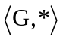是一个代数系统，其中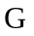是非空集合，*是上一个二元运算，
如果满足：（1）运算*是封闭的；（2）运算*是可结合的；（3）存在幺元；
（4）对于每一个元素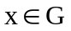，存在它的逆元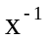。则称是一个群。

2、整环：设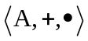是一个代数系统，如果满足：
（1）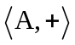是阿贝尔群；（2）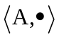是可交换的独异点，且无零因子；
（3）运算 对于运算是可分配的。则称是一个整环。

3、分配格：设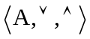是由格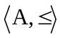所诱导的代数系统。如果对任意的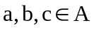 满足：（1）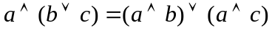；（2）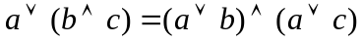
则称是分配格。

4、同余关系：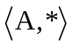是一个代数系统，并设R是A上的一个等价关系。
如果当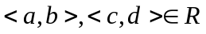时，有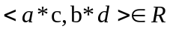。
则称R为A上关于运算的同余关系。

5、布尔表达式: 设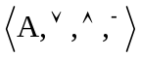是一个布尔代数，并且在这个布尔代数上定义布尔表达式如下：（1）A中任何元素是一个布尔表达式；（2）任何变元是一个布尔表达式；（3）如果和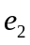是布尔表达式，那么，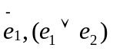和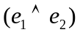也都是布尔表达式。
第一题评分标准: 若答出要点，不再扣分了，出错适当扣分。
二、 证明：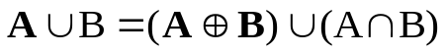 (10分）
证明：右边=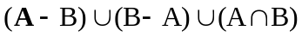 (1)
（2）
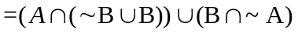 （3）
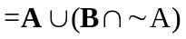 （4）
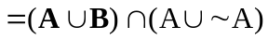 （5）
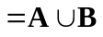=左边 （6）
第二题评分标准: (2)(3)(4)(5)各2分，(1)(6)各1分，出错折半给分。

三、求命题公式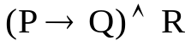的主析取范式和主合取范式。（10分）
解：
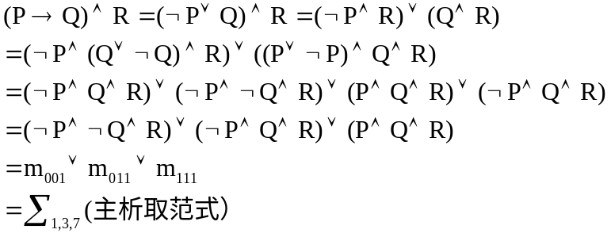
(Q→P)∧R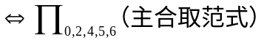
=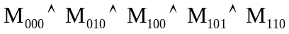
=

第三题评分标准: 写出主析取范式得6分，写出主合取范得4分，没有具体写出大项扣1分。也可以用真值表方法求解。

四、令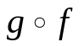是一个复合函数，证明：
如果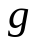和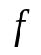是双射，那么是双射。（10分）
证明：设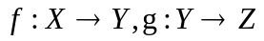，则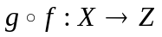
如果和是双射，则和既是满射又是入射。
（1）对任意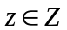，因为是满射，所以必有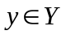，使得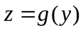，
又因为是满射，所以必有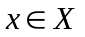，使得
从而，对任意，必存在，使得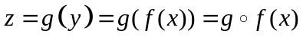，
因此，是满射。
(2)令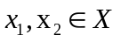，假设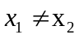，由于是入射，所以有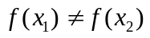，
又因为是入射，所以有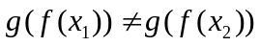，即：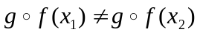
于是
因此，是入射。
第四题评分标准: 证明正确给10分，满射与入射证明各为5分，出错折半给分。

五、形式化以下命题，并用推理规则证明其结论。
如果一个人怕困难就不会获得成功；所有的人或者是获得成功的或者是失败的；存在着没有失败的人。所以，存在着不怕困难的人。（注：假设论域为人）（10分）
证：设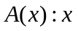怕困难。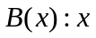获得成功。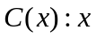失败。
则：
（1）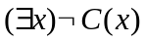 P
（2）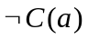 ES（1）
（3）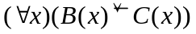 P
（4）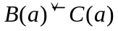 US（3）
（5）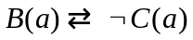 T（4），E
（6）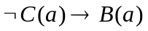 T（5），I
（7）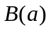 T（2），（6），I
（8）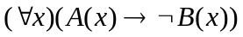 P
（9）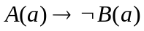 US（8）
（10）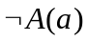 T（7），（9），I
（11）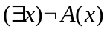 EG（10）
第五题评分标准: 正确写出谓词得2分，正确写出要证明的谓词公式再得2分，谓词演算正确得6分。出错折半给分。（注：不用异或用析取也算正确），另外，把失败看成是成功的否定，少用一个谓词也算正确。

六、设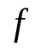和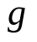都是从群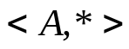到群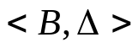的同态映射，证明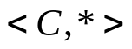是群的一个子群，其中，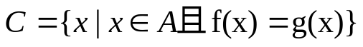 (10分)
证明：显然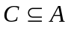，对任意的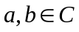，则有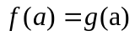，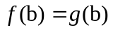。
因为和都是同态映射，所以有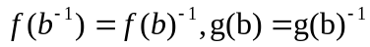
又因为
所以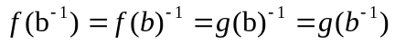
由此可得：
即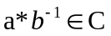，因此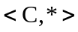是群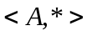的一个子群。
第六题评分标准: 证明过程完全正确得10分，从错处折半给分。
用其他方法（比如群的定义，满足4个条件）证明正确也可以。

七、设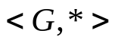是一个群，而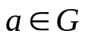，如果是从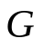到的映射，使得对于每一个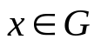，都有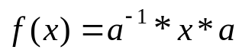，试证明是一个从到的自同构。(10分)
证明：对于任意的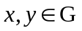，若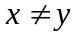，则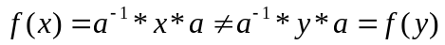，
所以f是G到G的入射。 （1）
对于任意的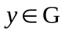，由封闭性得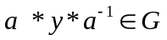，令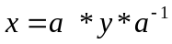，
即对于任意的必存在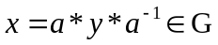，
使得。
所以f是G到G的满射。 （2）
另外，对于任意的，有
（3）
因此，f是一个从G到G上的自同构。
第三题评分标准: （1）和（2）证明正确各得3分，
（3）证明正确得4分，证明过程完全正确满分，出错适当扣分。

八． 设为从群到群的同态映射，则为入射当且仅当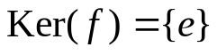。其中，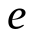是群中的幺元。（10分）
证明：(1) 必要性
设是入射，因为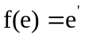，所以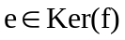，（注是群的幺元）
对任意的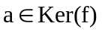，则有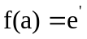，从而有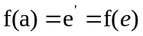，
由于是入射，必有，所以，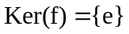
(2) 充分性
设，对任意的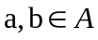，假如有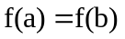
因为是同态映射，
则有
所以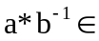，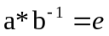，则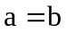
所以，是入射。
第八题评分标准: 证明过程完全正确得10分，其中，（1）必要性为4分，（2）充分性为6分，部分出错适当扣分。

九、设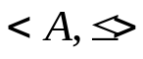是一个分配格，那么对任意的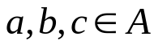。如果有
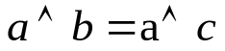 和 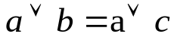成立，则必有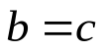（10分）
证明： 因为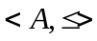是分配格，所以有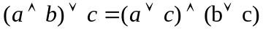
而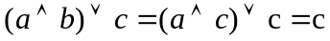 （已知条件代入及吸收律）
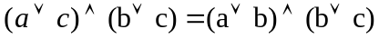 （已知条件代入）
=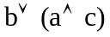 （分配律）
=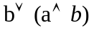 （已知条件代入）
= （吸收律）
所以，

第九题评分标准: 证明过程正确得10分，部分出错适当扣分，没有给出括号中用到的已知条件与格的性质不扣分。
十．设为格，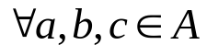,
证明：（10分）
证明： （的定义）
（I）
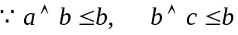 （的定义）
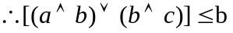 1）
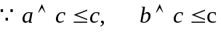 （的定义）
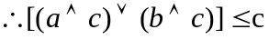 2）
由1）和2）可得： （II）
由（I）和(II)可得：
第十题评分标准: （I）证明正确得4分，(II) 证明正确得6分，
其中，1）和2）各为3分。

